시트이름을 <기본데이터>라고 입력 후 다음과 같은 조건을 지정한다.
1. A열의 너비를 1로 조정한다. (5점)
2. [B1:F2]셀을 병합하고 가운데 맞춤을 적용한 후 "♣ 행운서적 1월 판매현황"이라고 입력한다.
(글꼴 : 임의로, 18pt) (5점)
3. 해당 셀을 작성하고 보기와 같이 테두리를 적용한다. (5점)
4. [E6:E15]셀에 표시형식을 이용해 콤마(,)가 표시되게 한다. (5점)
5. [H17]셀에 유효성검사의 '목록'을 이용해 도서명이 입력되게 한다. (5점)
6. 임의의 셀에 결재란을 작성하여 카메라 기능을 이용하여 붙이기 하시오. (단, 원본 삭제) (5점)

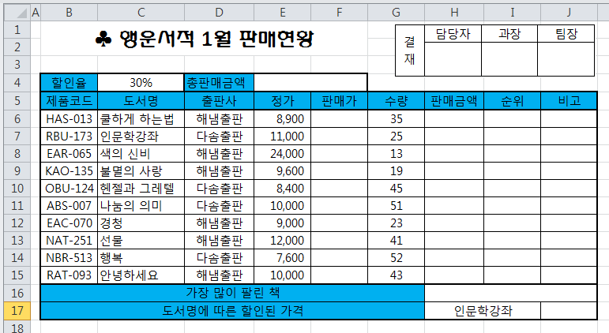

함수와 조건부 서식을 이용하여 시트를 꾸며준다.
1. [F6:F15]셀의 판매가는 '정가-(정가X할인율([C4]))' 이다. 해당 수식을 자동채우기를 이용해
구하시오.([C4] 절대참조로 작성할 것) (5점)
2. 판매금액([H6:H15])은 '판매가X수량'의 수식을 이용해 계산하고 [E4]셀의 총판매금액은 이러한
판매금액의 총 합계를 계산한 것이다. 함수를 이용하여 총판매금액을 구하시오. (SUM함수)
(5점)
3. [I6:I15]셀에 판매금액에 따른 순위를 구하시오. (RANK 함수) (5점)
4. [H16]셀에 수량이 가장 큰 도서명이 표시되게 함수를 적용하시오. (INDEX, MATCH, MAX 함수)
(5점)
5. [J17]셀에 [H17]셀에 입력된 도서명의 판매가를 구하시오.(VLOOKUP 함수) (5점)
6. 조건부 서식을 이용해 판매금액이 가장 높은 도서의 셀 전체에 다음의 서식을 적용하시오.
(채우기 색 : 노란색)(5점)

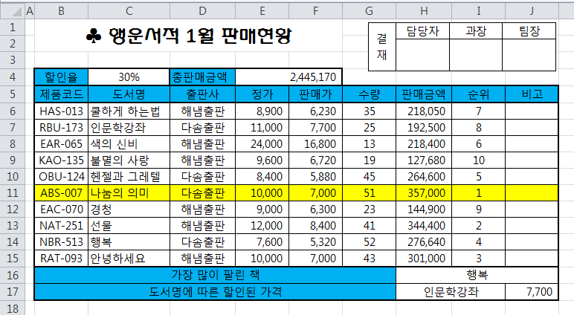

이름정의와 시나리오를 한다.
1. [C4]셀에 '할인율', [E4]셀에 "총판매금액"이라고 각각 이름을 정의하시오. (5점)
2. 할인율[C4]의 변동에 따른 총판매금액[E4]의 변동사항을 보여주는 시나리오를 작성하시오.(10점)
- 시나리오 이름(입력 값) : 0%할인(0%),
50%할인(50%)

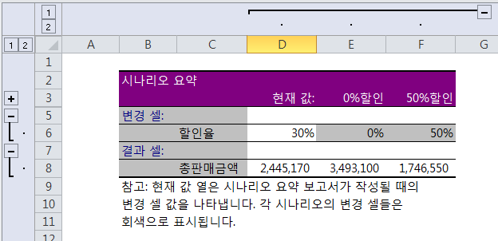

고급필터와 표서식을 적용한다.
1. [B5:I15]셀을 복사하여 새로운 워크시트의 [A1]셀에 값과 서식만 붙여넣기 한다. (5점)
2. 조건부 서식을 이용하여 다음 조건에 만족하는 데이터를 필터링 하시오 (5점)
-> 조건 : "다솜"으로 시작되는 명칭을 쓰는 출판사 또는, 판매가가 10,000원 이상인 자료를 구하시오.(조건위치 : [A14]셀부터, 복사 위치 : [A18]셀 부터)
3. 고급필터 결과에 보기와 같이 표서식을 적용하고 '도서명'기준으로 오름차순 정렬하시오. (5점)

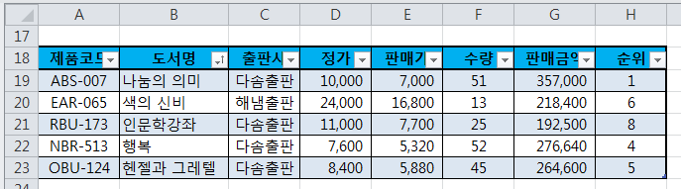

고급필터의 결과를 이용하여 현재 시트에 도서별 판매수량 차트를 작성한다.
1. 차트의 종류는 '묶은 가로 막대형'이다.(2점)
2. 차트 제목을 "도서별 판매수량"이라고 입력하고 보기와 같이 그라데이션 채우기를 적용하시오.(2점)
3. 차트디자인을 '스타일18'로 변경하시오.(2점)
4. 판매량이 가장 많은 계열의 색을 붉은색 계열로 채우고 데이터 레이블을 표시하시오.(2점)
5. 차트영역을 보기와 같이 그라데이션으로 채우시오. (2점)

